试卷号：B120021(答案)
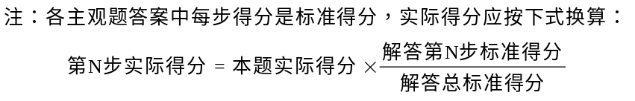
一、单项选择题：在下列各题中，有四个备选答案，请将其中唯一正确的答案填入题干的括号中。
(本大题共8小题，总计25分)
1、(本小题1分)
B 10
2、(本小题2分)
B 10
3、(本小题2分)
B 10
4、(本小题2分)
C 10
5、(本小题2分)
C 10
6、(本小题3分)
D 10
7、(本小题5分)
D 10
8、(本小题8分)
D 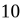
二、填充题：在下列各题中，请将题止所要求的解答填入题干中的各横线上方内。
(本大题共7小题，总计30分)
1、(本小题2分)
10
2、(本小题3分)
10 5
5 10
3、(本小题5分)
解: 令 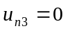
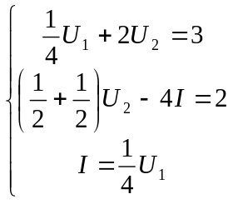
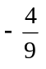
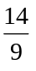
4、(本小题5分)
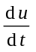+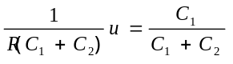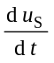 10
5、(本小题5分)
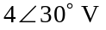 10
6、(本小题5分)
36W 4
36var 7
-144var 10
7、(本小题5分)
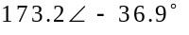V 10
三、非客观题
( 本 大 题2分 )
5
10
四、非客观题
( 本 大 题5分 )
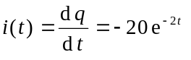 A，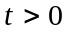 4
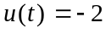 V 6
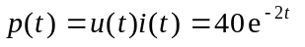 W， （吸收功率） 8
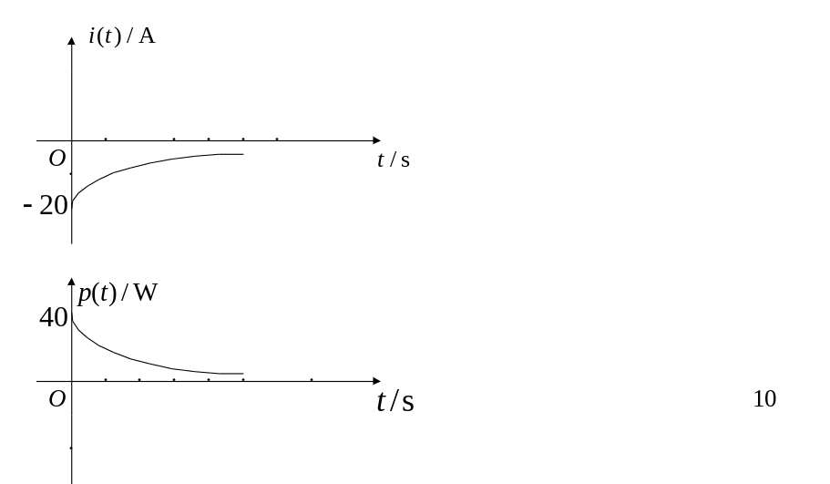

五、非客观题
( 本 大 题5分 )
设网孔电流、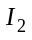为顺时针方向
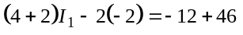 6
解得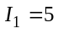 A 9
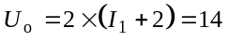 V 10

六、非客观题
( 本 大 题5分 )
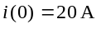 3
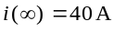 6
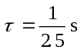 8
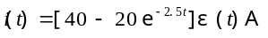 10

七、非客观题
( 本 大 题5分 )
电流源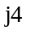A单独作用时
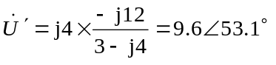V 4
电压源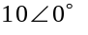V单独作用时，
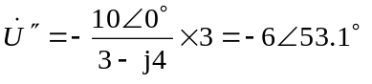V 8
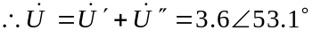V 10

八、非客观题
( 本 大 题7分 )
右侧9 V电压源单独作用时
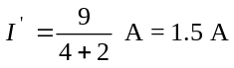 4
左侧9 V电压源单独作用时
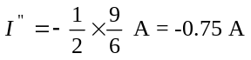 8
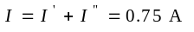 10
九、非客观题
( 本 大 题8分 )
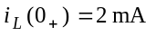 2
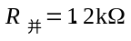 4
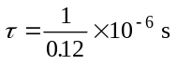 6
得 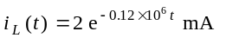， 10
十、非客观题
( 本 大 题8分 )
EC支路左的等效内阻抗为
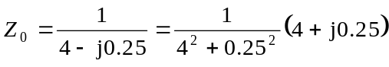Ω 5
当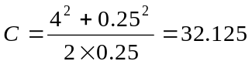F时，R的功率最大 10

